会议预约_钉钉智能会议室_配置

1.登录钉钉管理后台:https://open-dev.dingtalk.com/#/index

2.公司配置：查看并复制 CorpId

2.1打开钉钉首页，查看并复制 CorpId
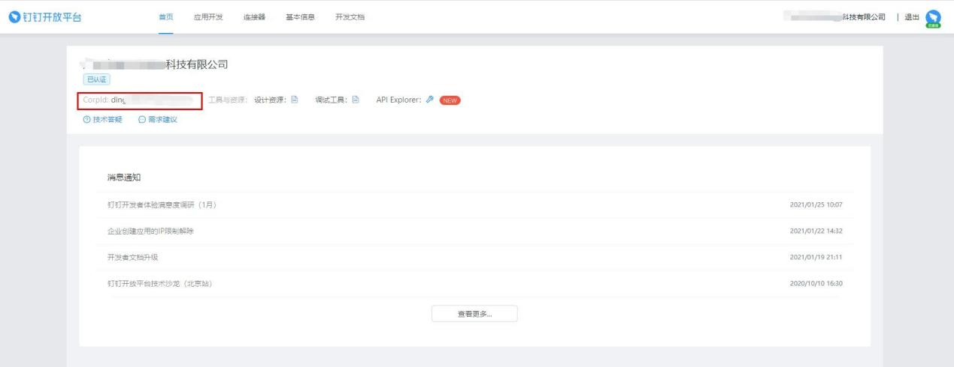
2.2粘贴到后台后： 通知管理-》钉钉-》公司配置-》CorpId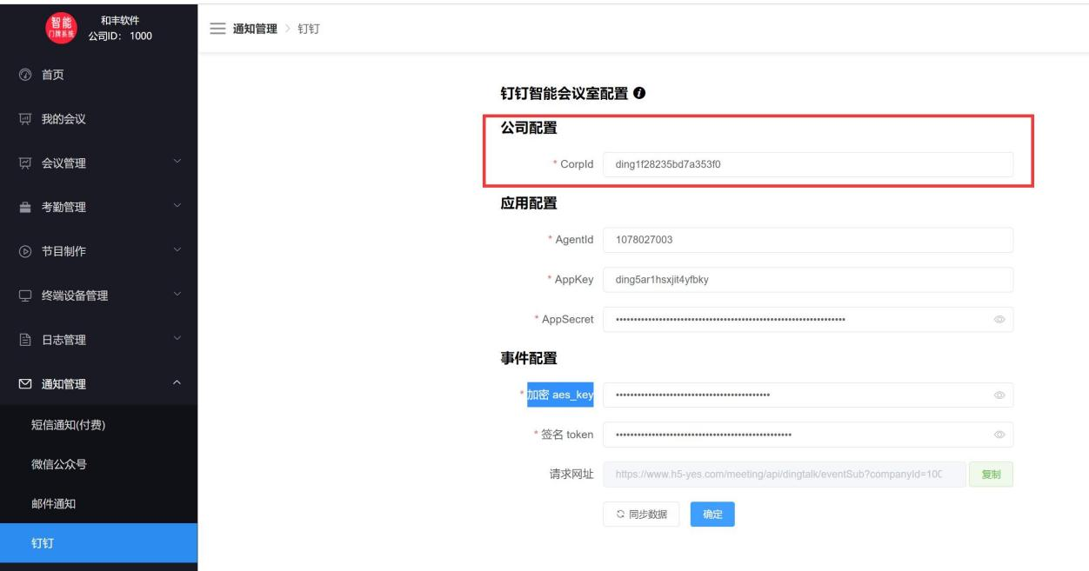

3.应用配置：查看并复制 AgentId,Appkey,Appsecret
3.1创建应用：进入应用开发-》H5 微应用-》创建应用

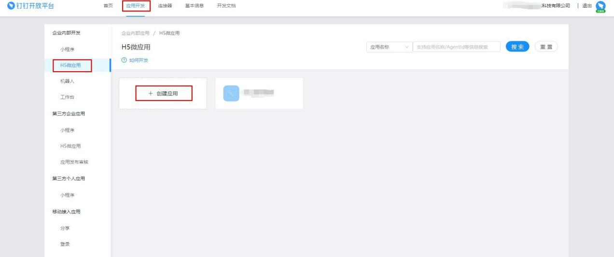
3.2填写表单，然后确定创建

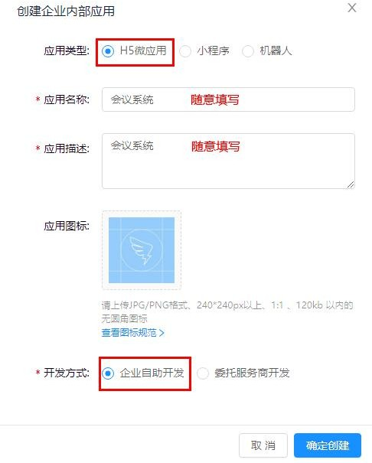

3.3点击进入新创建的应用
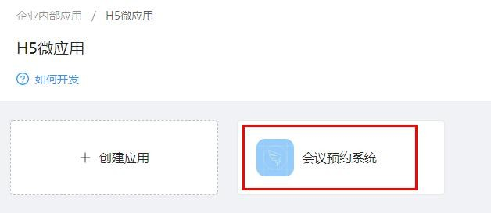
3.4查看并复制 AgentId,Appkey,Appsecret

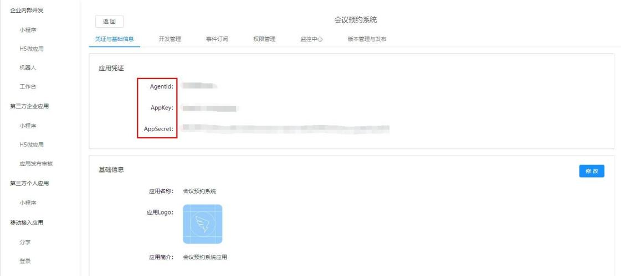
3.5粘贴到后台后： 通知管理-》钉钉- 》应用配置- 》AgentId,Appkey,Appsecret
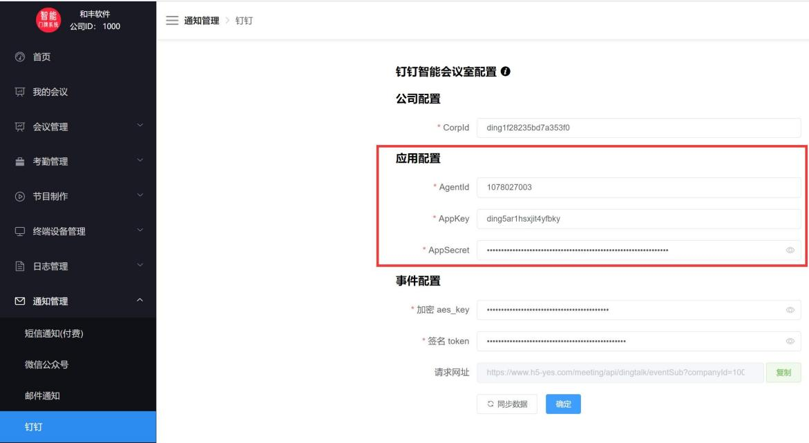

4.事件配置:开启“事件订阅”
4.1点击事件订阅
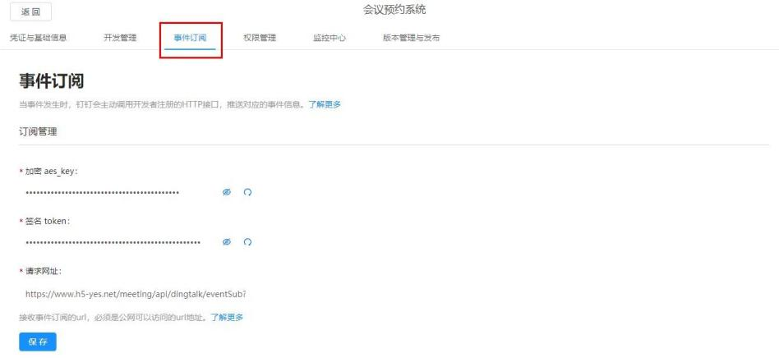
4.2查看并复制加密 Aes_key,签名 token
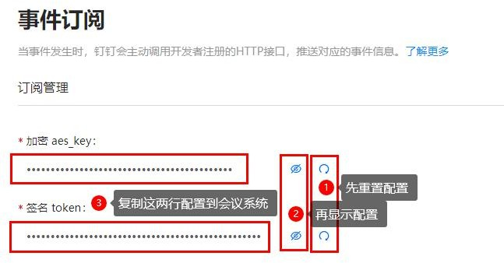
4.3 粘贴到后台后：通知管理-》钉钉-》事件配置-》加密Aes_key,签名 token

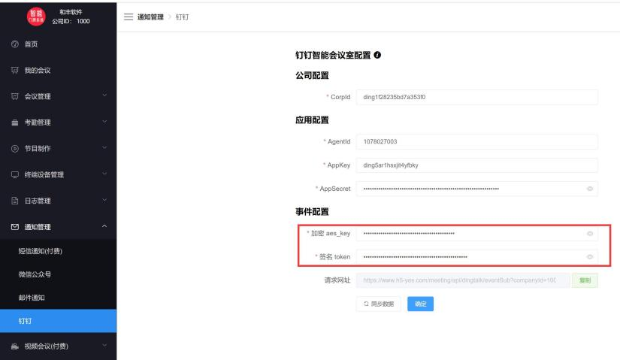

4.4查看并复制请求网址，打开会议后台：通知管理-》钉钉-》请求网址，复制
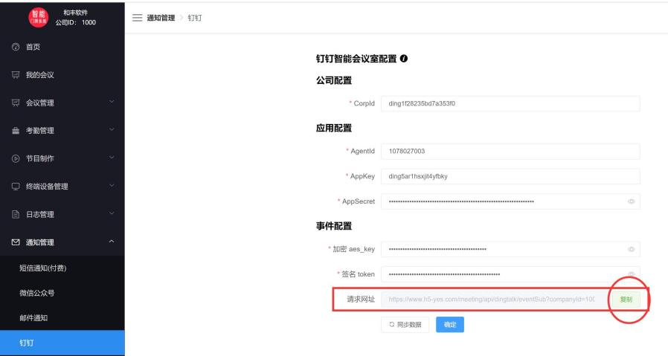

4.5打开钉钉开发后台-》应用开发->H5微应用-》会议系统-》事件订阅-》请求网址， 粘贴上边复制的请求地址
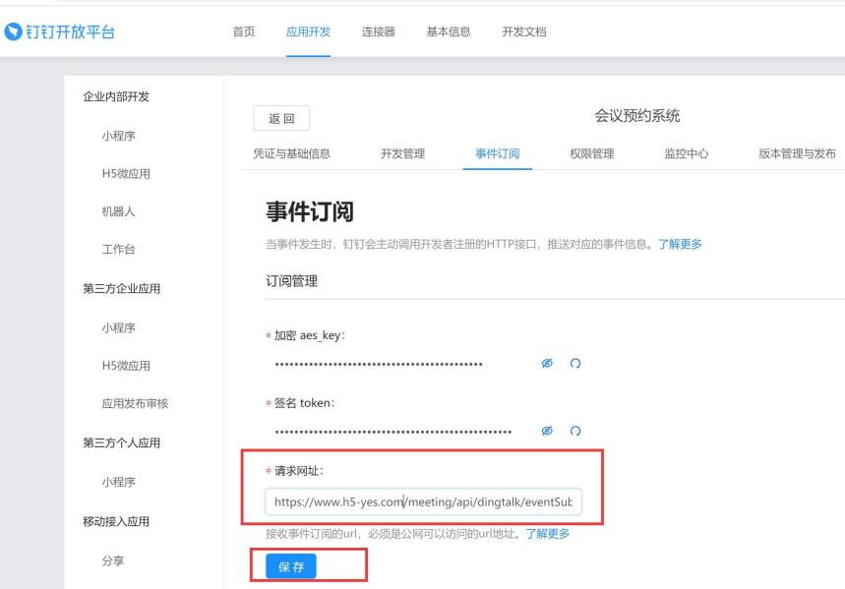
4.6点击保存，如果没有出现红色的错误文字提示，并提示 修改成功，说明已经保存成功开启事件订阅(开启事件订阅用于接收钉钉会议和同步用户)
4.6.1开启通讯录事件

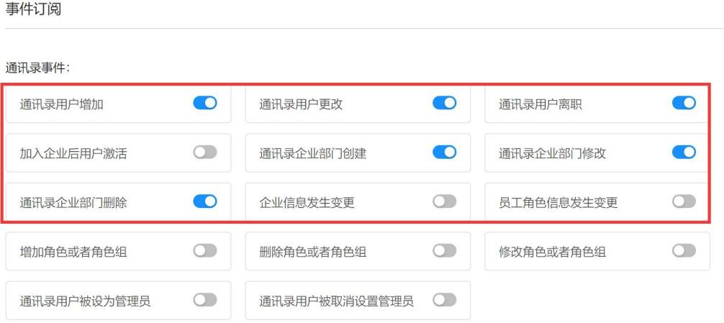

4.6.2开启会议室事件

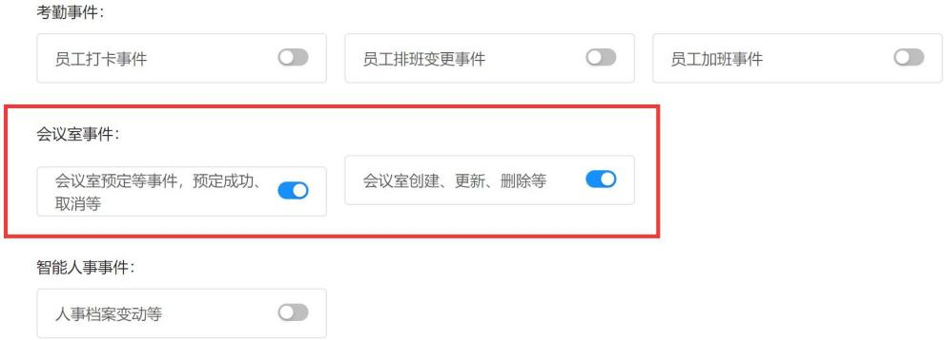
4.7配置服务器出口 IP

钉钉开放平台-》应用开发-》开发管理-》服务器出口 IP:
输入:120.77.130.37,120.77.236.186,119.23.148.141 并保存

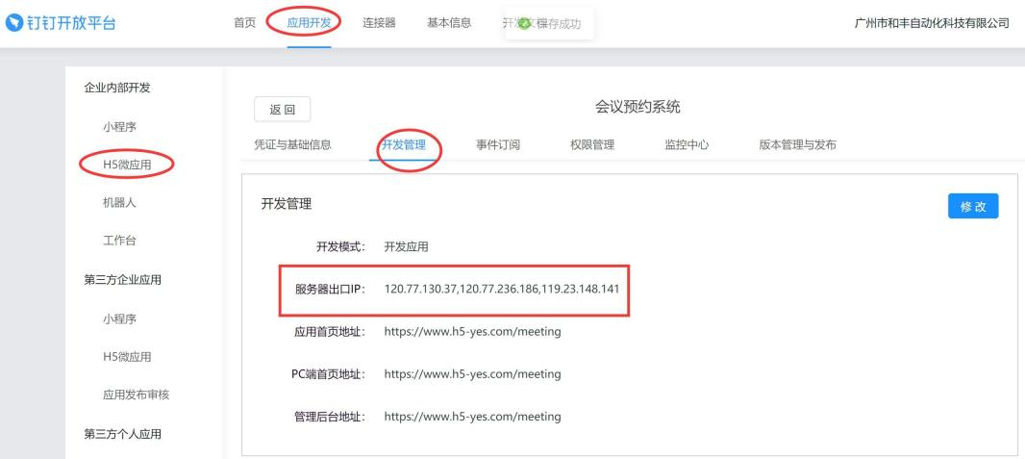
应用首页地址，PC 端首页地址，管理后台地址
都输入:https://www.h5-yes.com/meeting
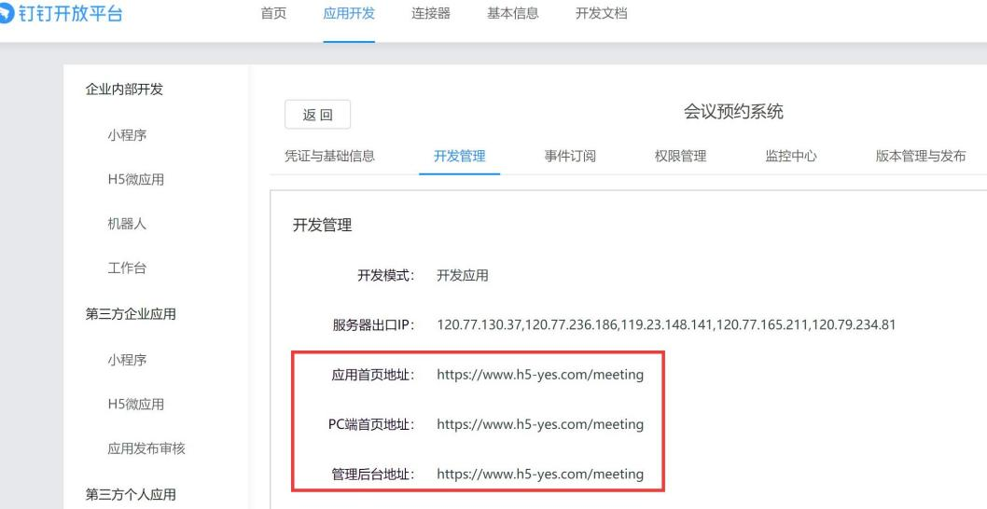

5.权限管理
5.1打开钉钉开发后台-》应用开发-》H5微应用-》会议系统-》权限管理，添加接口权限

通讯录管理-》通讯录部门信息读权限
通讯录管理-》邮箱等个人信息
通讯录管理-》企业员工手机号信息
通讯录管理-》通讯录部门成员读权限
通讯录管理-》成员信息读权限
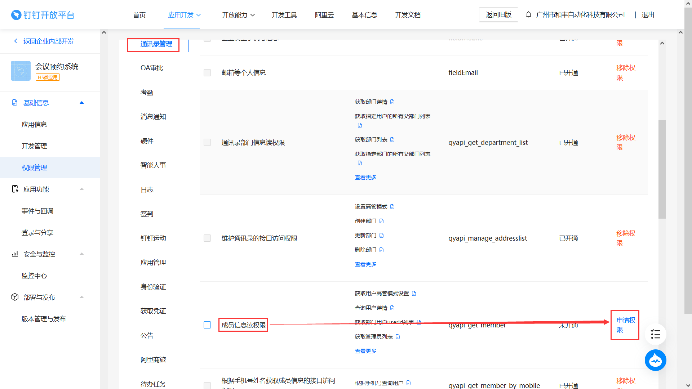
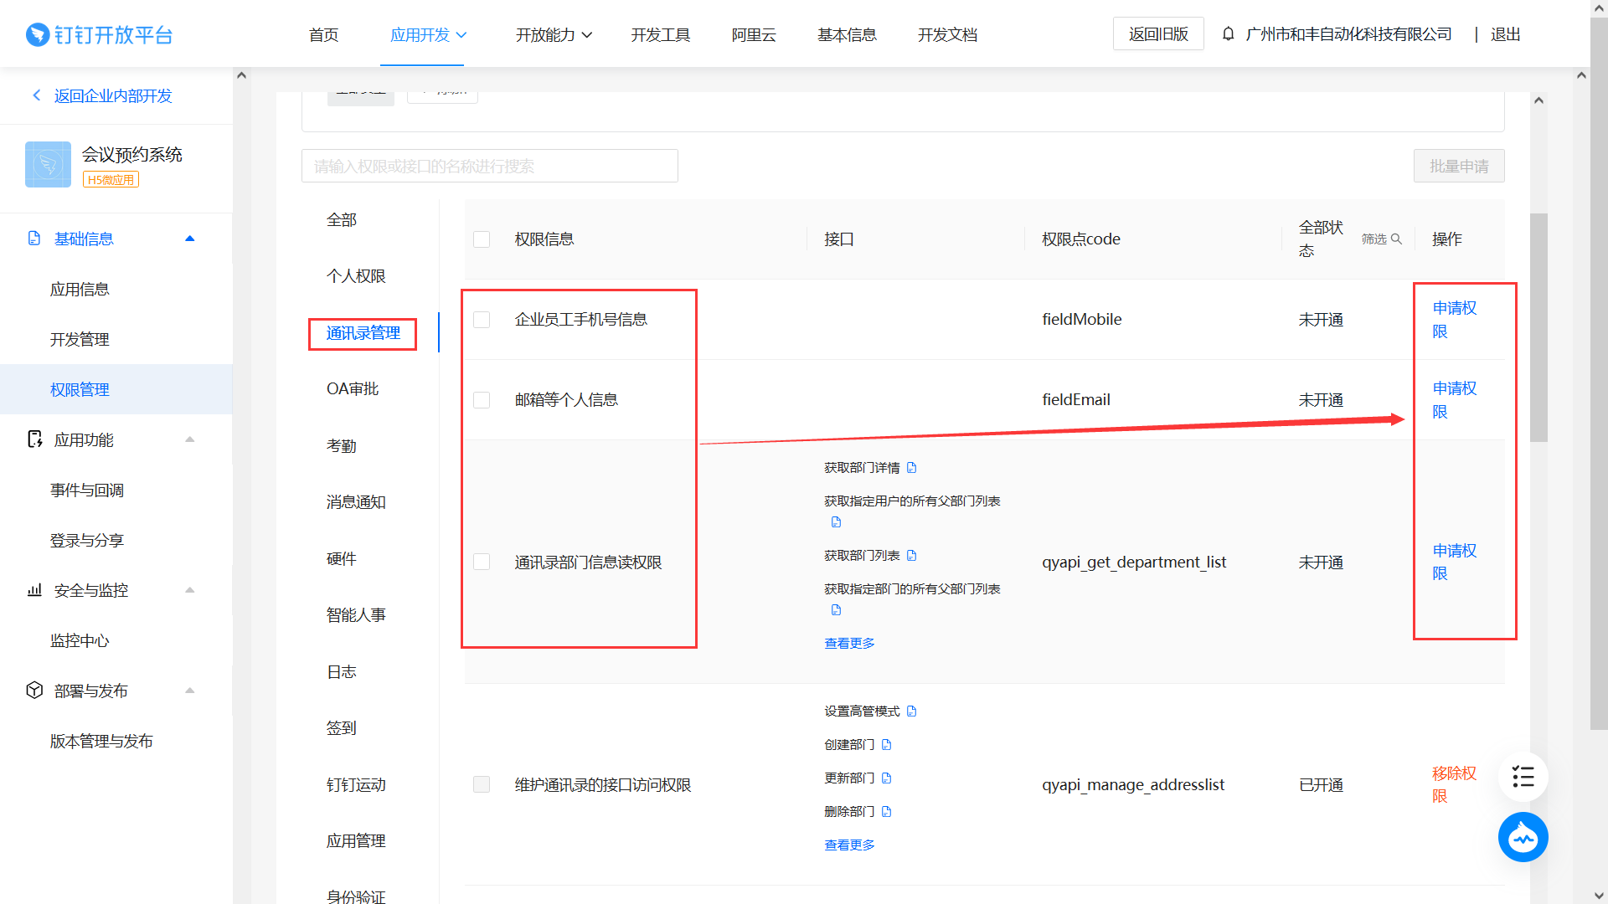
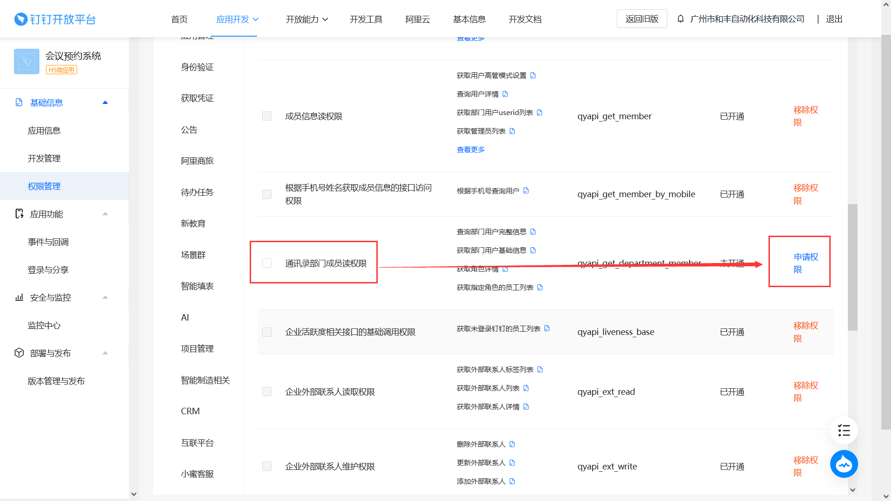

钉钉-开通智能会议室(如果已开通，跳过)
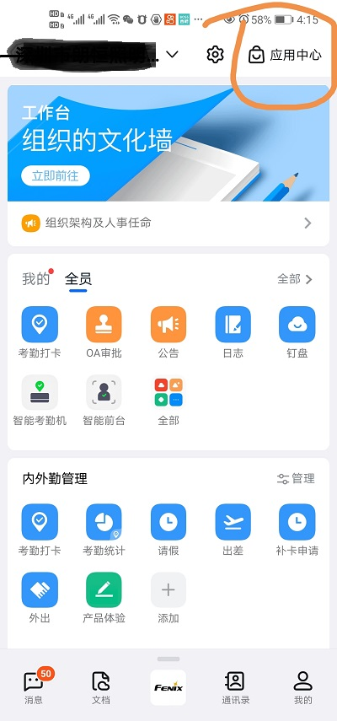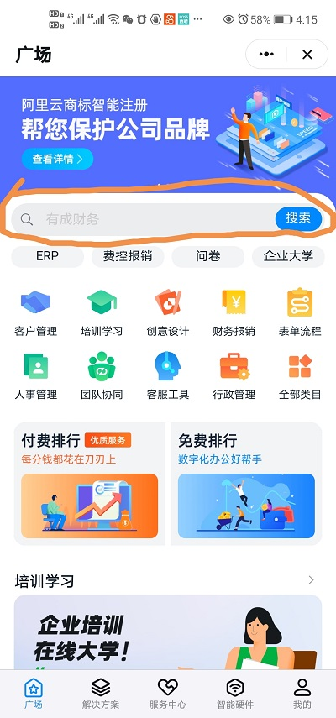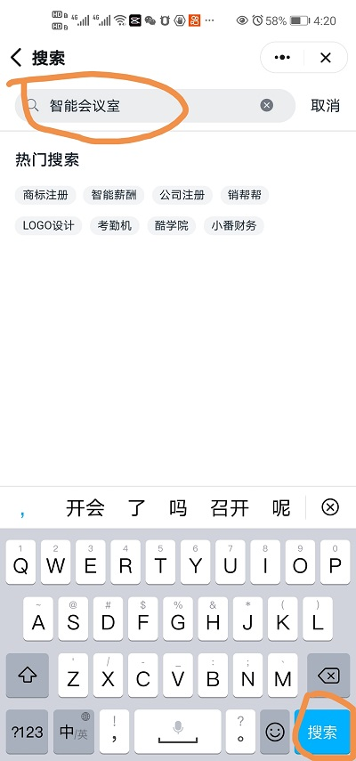
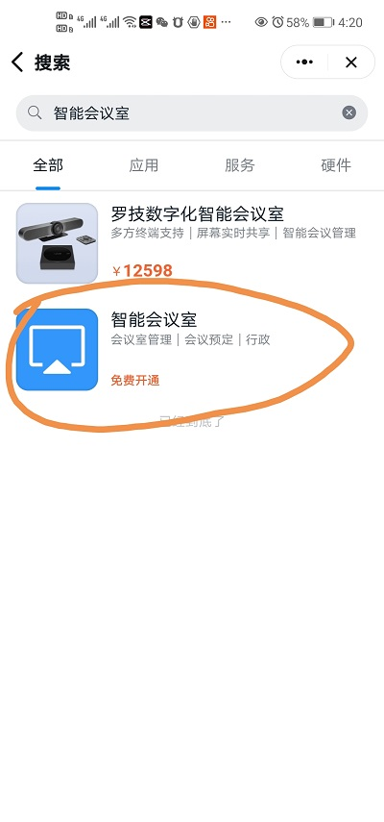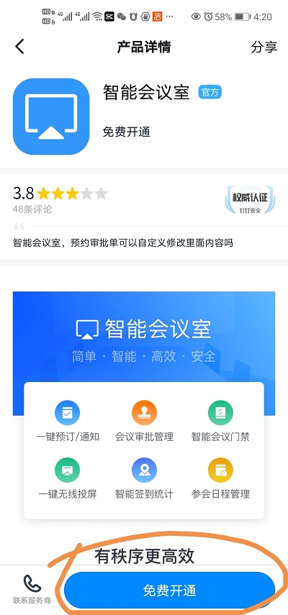

钉钉-预订会议室
请打开钉钉官方用户手册：https://notes.dingtalk.com/p/Y7kmby3lP40KXLq2/docs/Y7kmb5rLBl7DKXLq

